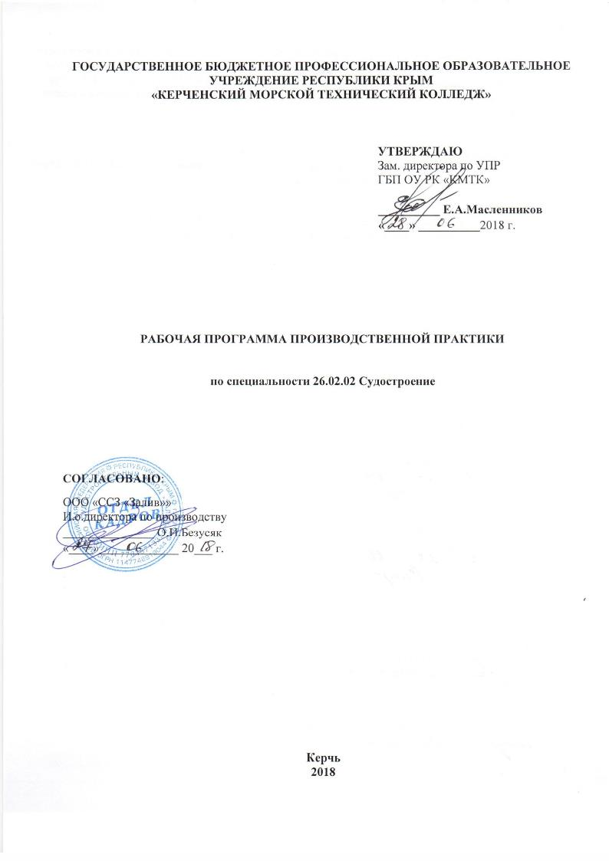

ГОСУДАРСТВЕННОЕ БЮДЖЕТНОЕ ПРОФЕССИОНАЛЬНОЕ ОБРАЗОВАТЕЛЬНОЕ УЧРЕЖДЕНИЕ РЕСПУБЛИКИ КРЫМ
«КЕРЧЕНСКИЙ МОРСКОЙ ТЕХНИЧЕСКИЙ КОЛЛЕДЖ»

УТВЕРЖДАЮ
Зам. директора по УПР
ГБП ОУ РК «КМТК»

__________ Е.А.Масленников
«____» __________2018 г.

РАБОЧАЯ ПРОГРАММА производственной практики

по специальности 26.02.02 Судостроение

СОГЛАСОВАНО:
ООО «ССЗ «Залив»»
И.о.директора по производству
_______________ О.И.Безусяк
«____»_____________ 20___ г.

Керчь
2018

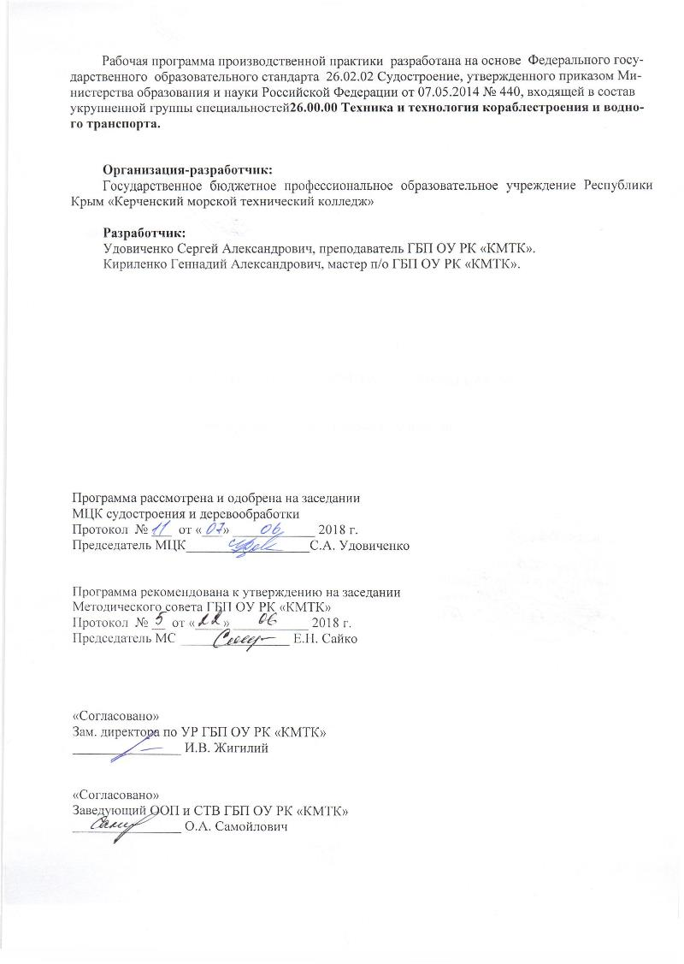
Рабочая программа производственной практики разработана на основе Федерального государственного образовательного стандарта 26.02.02 Судостроение, утвержденного приказом Министерства образования и науки Российской Федерации от 07.05.2014 № 440, входящей в состав укрупненной группы специальностей26.00.00 Техника и технология кораблестроения и водного транспорта.

Организация-разработчик:
Государственное бюджетное профессиональное образовательное учреждение Республики Крым «Керченский морской технический колледж»

Разработчик:
Удовиченко Сергей Александрович, преподаватель ГБП ОУ РК «КМТК».
Кириленко Геннадий Александрович, мастер п/о ГБП ОУ РК «КМТК».

Программа рассмотрена и одобрена на заседании
МЦК судостроения и деревообработки
Протокол № ___ от «___» ____________ 2018 г.

Председатель МЦК__________________С.А. Удовиченко

Программа рекомендована к утверждению на заседании
Методического совета ГБП ОУ РК «КМТК»
Протокол № __ от «____» ___________ 2018 г.
Председатель МС ________________ Е.Н. Сайко

«Согласовано»
Зам. директора по УР ГБП ОУ РК «КМТК»
________________ И.В. Жигилий

«Согласовано»
Заведующий ООП и СТВ ГБП ОУ РК «КМТК»
________________ О.А. Самойлович

СОДЕРЖАНИЕ

1 ПАСПОРТ РАБОЧЕЙ ПРОГРАММЫ ПРОИЗВОДСТВЕННОЙ ПРАКТИКИ | 4
2 РЕЗУЛЬТАТЫ ОСВОЕНИЯ ПРОГРАММЫ ПРОИЗВОДСТВЕННОЙ ПРАКТИКИ | 6
3 ТЕМАТИЧЕСКИЙ ПЛАН И СОДЕРЖАНИЕ ПРОИЗВОДСТВЕННОЙ ПРАКТИКИ | 8
4 УСЛОВИЯ РЕАЛИЗАЦИИ РАБОЧЕЙ ПРОГРАММЫ ПРОИЗВОДСТВЕННОЙ ПРАКТИКИ | 13
5 КОНТРОЛЬ И ОЦЕНКА РЕЗУЛЬТАТОВ ОСВОЕНИЯ ПРОИЗВОДСТВЕННОЙ ПРАКТИКИ | 14
6 ЛИСТ ИЗМЕНЕИЙ, ДОПОЛНЕНИЙ | 17

1 паспорт РАБОЧЕЙ ПРОГРАММЫ ПРОИЗВОДСТВЕННОЙ ПРАКТИКИ

1.1 Область применения программы
Рабочая программа производственной практики по профилю специальности является частью основной профессиональной образовательной программы - программы подготовки специалистов среднего звена в соответствии с ФГОС СПО по (специальности) 26.02.02. Судостроение в части освоения основных видов профессиональной деятельности (ВПД):
ВПД.1 - Контроль и пусконаладка технологических процессов судостроительного производства и соответствующих профессиональных компетенций (ПК):
ПК 1.1. Проводить входной контроль качества сырья, полуфабрикатов, параметров технологических процессов, качества готовой продукции.
ПК 1.2. Обеспечивать технологическую подготовку производства по реализации технологического процесса.
ПК 1.3. Осуществлять контроль соблюдения технологической дисциплины при изготовлении деталей корпуса, сборке и сварке секций, дефектации и ремонте корпусных конструкций и их утилизации.
ПК 1.4. Производить пусконаладочные работы и испытания.
ВПД.2 - Конструкторское обеспечение судостроительного производства и соответствующих профессиональных компетенций (ПК):
ПК 2.1. Разрабатывать конструкторскую документацию для изготовления деталей узлов, секций корпусов.
ПК 2.2. Разрабатывать технологические процессы сборки и сварки секций, ремонта и технологии утилизации корпусных конструкций.
ПК 2.3. Выполнять необходимые типовые расчеты при конструировании.
ВПД.3 - Управление подразделением организации и соответствующих профессиональных компетенций (ПК):
ПК 3.1. Организовывать работу коллектива исполнителей.
ПК 3.2. Планировать, выбирать оптимальные решения и организовывать работы в условиях нестандартных ситуаций.
ПК 3.3. Осуществлять контроль качества выполняемых работ на уровне управления.
ПК 3.4. Проводить сбор, обработку и накопление технической, экономической и других видов информации для реализации инженерных и управленческих решений и оценки экономической эффективности производственной деятельности.
ПК 3.5. Обеспечивать безопасные условия труда на производственном участке.
ПК 3.6. Оценивать эффективность производственной деятельности.
ВПД.4 - Выполнение работ по одной или нескольким профессиям рабочих, должностям служащих (18187 Сборщик корпусов металлических судов) и соответствующих профессиональных компетенций (ПК):
ПК 4.1. Производить разметку мест установки деталей по сборочным и монтажным чертежам.
ПК 4.2. Формировать и собирать корпус судна на стапеле.
ПК 4.3. Монтировать (демонтировать) судовые конструкции, механизмы, системы и оборудование с использованием безопасных методов труда.
ПК 4.4. Применять газо- и электросварку в работе с использованием безопасных методов труда.
Рабочая программа производственной практики может быть использована при освоении профессиональных образовательных программ укрупненной группы профессий 26.00.00 Техника и технологии кораблестроения и водного транспорта; при профессиональной подготовке и переподготовке по профессиям рабочих:
18187 Сборщик корпусов металлических судов.
1.2 Цели и задачи производственной практики:
Производственная практика (по профилю специальности) имеет целью комплексное освоение студентами всех видов профессиональной деятельности по специальности 26.02.02 Судостроение, формирование общих и профессиональных компетенций, приобретение необходимых умений и опыта практической работы студентами по специальности.
Требования к результатам освоения производственной практики.
В результате освоения производственной практики по виду профессиональной деятельности «Контроль и пусконаладка технологических процессов судостроительного производства» обучающийся должен приобрести практический опыт:
- анализа конструкции объекта производства и конструкторской документации на его изготовление и монтаж;
- обеспечения технологической подготовки производства по реализации технологического процесса;
В результате освоения производственной практики по виду профессиональной деятельности «Конструкторское обеспечение судостроительного производства» обучающийся должен приобрести практический опыт:
- анализа технических заданий на разработку конструкции несложных деталей узлов, секций корпусов;
- принятия конструктивных решений при проектировании корпусных конструкций;
- выполнения необходимых типовых расчетов при выполнении конструкторских работ;
- разработки рабочих проектов деталей и узлов в соответствии с требованиями ЕСКД, Регистра;
- анализа технологичности конструкции спроектированного узла применительно к конкретным условиям производства и эксплуатации;
В результате освоения производственной практики по виду профессиональной деятельности «Управление подразделением организации» обучающийся должен приобрести практический опыт:
- планирования и организации работы структурного подразделения на основе знания психологии личности и коллектива;
- контроля качества выполняемых работ;
- оформления технической документации организации и планирования работ;
- анализа процесса и результатов деятельности под-разделения с применением современных информационных технологий;
В результате освоения производственной практики по виду профессиональной деятельности «Выполнение работ по одной или нескольким профессиям рабочих, должностям служащих» студент должен приобрести практический опыт:
- выполнения работ по сборке легких переборок и выгородок;
- изготовления и установки деталей набора;
- сборки плоских малогабаритных секций из углеродистых и низколегированных сталей;
- выполнения разметки, контуровки по шаблону, сборки, установки и проверки простых узлов деталей из углеродистых и низколегированных сталей при узловой, секционной и стапельной сборке;
- выполнения работ при сборке, демонтаже, установке, ремонте плоских крупногабаритных секций, плоскостных секций, криволинейных и несимметричных тавровых узлов;
- организации безопасного выполнения сварочных работ на рабочем месте в соответствии с санитарно-техническими требованиями и требованиями охраны труда;
1.3. Общий объем времени, предусмотренный на освоение программы производственной практики:
ПП.01 – 108 часов;
ПП.02 – 144 часа;
ПП.03 – 108 часов;
ПП.04 – 216 часов.
всего – 576 часов

2. РЕЗУЛЬТАТЫ ОСВОЕНИЯ РАБОЧЕЙ ПРОГРАММЫ ПРОИЗВОДСТВЕННОЙ ПРАКТИКИ

Результатами освоения производственной практики является освоение обучающимися видов профессиональной деятельности по специальности СПО 26.02.02 «Судостроение», формирование общих и профессиональных компетенций, а также приобретение необходимых умений и опыта практической работы по специальности в рамках профессиональных модулей ПМ.01, ПМ.02, ПМ.03, ПМ.04 по основным видам профессиональной деятельности (ВПД):
ВПД.1 - Контроль и пусконаладка технологических процессов судостроительного производства
ВПД.2 - Конструкторское обеспечение судостроительного производства
ВПД.3 - Управление подразделением организации
ВПД.4 - Выполнение работ по одной или нескольким профессиям рабочих, должностям служащих (18187 Сборщик корпусов металлических судов)

Код | Наименование результата освоения практики
ПК 1.1. | Проводить входной контроль качества сырья, полуфабрикатов, параметров технологических процессов, качества готовой продукции.
ПК 1.2. | Обеспечивать технологическую подготовку производства по реализации технологического процесса.
ПК 1.3. | Осуществлять контроль соблюдения технологической дисциплины при изготовлении деталей корпуса, сборке и сварке секций, дефектации и ремонте корпусных конструкций и их утилизации.
ПК 1.4. | Производить пусконаладочные работы и испытания.
ПК 2.1. | Разрабатывать конструкторскую документацию для изготовления деталей узлов, секций корпусов.
ПК 2.2. | Разрабатывать технологические процессы сборки и сварки секций, ремонта и технологии утилизации корпусных конструкций.
ПК 2.3. | Выполнять необходимые типовые расчеты при конструировании.
ПК 3.1. | Организовывать работу коллектива исполнителей.
ПК 3.2. | Планировать, выбирать оптимальные решения и организовывать работы в условиях нестандартных ситуаций.
ПК 3.3. | Осуществлять контроль качества выполняемых работ на уровне управления.
ПК 3.4. | Проводить сбор, обработку и накопление технической, экономической и других видов информации для реализации инженерных и управленческих решений и оценки экономической эффективности производственной деятельности.
ПК 3.5. | Обеспечивать безопасные условия труда на производственном участке.
ПК 3.6. | Оценивать эффективность производственной деятельности.
ПК 4.1. | Производить разметку мест установки деталей по сборочным и монтажным чертежам.
ПК 4.2. | Формировать и собирать корпус судна на стапеле.
ПК 4.3. | Монтировать (демонтировать) судовые конструкции, механизмы, системы и оборудование с использованием безопасных методов труда.
ПК 4.4. | Применять газо- и электросварку в работе с использованием безопасных методов труда.
ОК 1. | Понимать сущность и социальную значимость своей будущей профессии, проявлять к ней устойчивый интерес.
ОК 2. | Организовывать собственную деятельность, выбирать типовые методы и способы выполнения профессиональных задач, оценивать их эффективность и качество.
ОК 3. | Принимать решения в стандартных и нестандартных ситуациях и нести за них ответственность.
ОК 4. | Осуществлять поиск и использование информации, необходимой для эффективного выполнения профессиональных задач, профессионального и личностного развития.
ОК 5. | Использовать информационно-коммуникационные технологии в профессиональной деятельности.
ОК 6. | Работать в коллективе и в команде, эффективно общаться с коллегами, руководством, потребителями.
ОК 7. | Брать на себя ответственность за работу членов команды (подчиненных), за результат выполнения заданий.
ОК 8. | Самостоятельно определять задачи профессионального и личностного развития, заниматься самообразованием, осознанно планировать повышение квалификации.
ОК 9. | Ориентироваться в условиях частой смены технологий в профессиональной деятельности.

3 ТЕМАТИЧЕСКИЙ ПЛАН И СОДЕРЖАНИЕ ПРОИЗВОДСТВЕННОЙ ПРАКТИКИ

3.1 Количество часов на освоение рабочей программы производственной практики

Коды профессиональных компетенций | Наименование разделов практики | Количество часов
ПК 1.1.-1.4. | Раздел 1. ПП.01 Контроль и пусконаладка технологических процессов судостроительного производства | 108
 | Тема 1.1. Входной контроль качества сырья, полуфабрикатов, параметров технологических процессов, качества готовой продукции | 36
 | Тема 1.2. ПП.01. Технологическая подготовка производства по реализации технологического процесса | 20
 | Тема 1.3. ПП.01. Контроль соблюдения технологической дисциплины. Производство пусконаладочных работ и испытаний | 52
ПК 2.1.- 2.3. | Раздел 2. ПП.02 Конструкторское обеспечение судостроительного производства | 144
 | Тема 2.1. Разработка конструкторской документации | 32
 | Тема 2.2. Технологические процессы | 112
ПК 3.1-3.6. | Раздел 3. ПП.03 Основы планирования и прогнозирования в условиях рыночной экономики | 108
 | Тема 3.1. Кадры предприятия, управление кадрами. Оплата и стимулирование труда | 50
 | Тема 3.2. Основы планирования и прогнозирования в условиях рыночной экономики | 46
ПК 4.1.- 4.4. | Раздел 4. ПП.04 Выполнение работ по одной или нескольким профессиям рабочих, должностям служащих | 216
 | Тема 4.1. Сборка, монтаж (демонтаж) элементов судовых конструкций, корпусов, устройств и систем металлических судов. | 160
 | Тема 4.2. Сварочные работы при изготовлении судовых конструкций | 56
Всего |  | 576

3.2 Содержание производственной практики
Наименование разделов профессиональных модулей (ПМ), междисциплинарных курсов (МДК) и тем | Содержание производственной практики | Объем часов
Раздел 4. ПП.04. Выполнение работ по одной или нескольким профессиям рабочих, должностям служащих |  | 216
Тема 4.1.  Сборка, монтаж (демонтаж) элементов судовых конструкций, корпусов, устройств и систем металлических судов | Содержание: | 160
 | Работа с технической и технологической документацией сборщика корпусов металлических судов | 8
 | Разметка деталей по чертежам | 10
 | Разметка мест установки деталей на плоских поверхностях | 10
 | Изготовление и установка деталей по разметке | 18
 | Проверка и контуровка узлов судового корпуса | 10
 | Сборка плоских малогабаритных секций из углеродистых и низколегированных сталей | 16
 | Выполнения разметки, контуровки по шаблону, сборки, установки и проверки секций при секционной и стапельной сборке | 18
 | Выполнения работы при сборке, демонтаже, установке, ремонте плоских крупногабаритных секций, плоскостных секций, криволинейных и несимметричных тавровых узлов | 18
 | Снятие размеров с места и изготавливать шаблоны для сложных деталей | 16
 | Выполнение правки любым методом | 18
 | Проведение испытаний корпусных конструкций | 18
Тема 4.2.  Сварочные работы при изготовлении судовых конструкций | Содержание: | 56
 | Выполнение зачистки кромок и мест установки деталей под сварку и сварных швов | 16
 | Выполнение электроприхваток | 8
 | Выполнение газовой резки | 8
 | Выполнение пневматических работ | 8
 | Изготовление конструктивных элементов под сварку | 8
 | Проверка качества сборки под сварку | 8
Раздел 1. ПП 01. Контроль и пусконаладка технологических процессов судостроительного производства |  | 108
Тема 1.1.  Входной контроль качества сырья, полуфабрикатов, параметров технологических процессов, качества готовой продукции | Содержание: | 36
 | Ознакомление с работой корпусообрабатывающего цеха. Изучение первичной обработки корпусной стали. Технологический маршрут изготовления деталей. Контроль качества продукции корпусообрабатывающего цеха. | 6
 | Разметка и маркировка деталей. Тепловая вырезка деталей | 6
 | Механическая обработка металла | 6
 | Гибочные работы. Комплектовочные работы | 6
 | Ознакомление с технологическим оборудованием. Ознакомление с видами технологических процессов, применяемых на предприятии. Изучение тех. процессов корпусообрабатывающего цеха | 6
 | Контроль параметров технологических процессов. Определение габаритов конструкции. Определение зазоров, подготовки кромок под сварку. Заполнение карт замеров | 6
Тема 1.2.  Технологическая подготовка производства по реализации технологического процесса | Содержание | 20
 | Ознакомление со спецификой предприятия, структурными подразделениями и его продукцией. | 4
 | Единая система технологической документации (ЕСТД). Единая система технологической подготовки производства (ЕСТПП). Виды технологических документов. Правила оформления. Технический паспорт. | 8
 | Ознакомление с технологическим оборудованием. Ознакомление с видами технологических процессов, применяемых на предприятии. Изучение тех. процессов предприятия, порядка и последовательности проектирования технологической оснастки. | 8
Тема 1.3.  Контроль соблюдения технологической дисциплины. Производство пусконаладочных работ и испытаний. | Содержание | 52
 | Контроль технической документации и рабочих мест | 2
 | Контроль технологического оборудования и инструмента | 2
 | Ознакомление с общим режимом на предприятии Ознакомление с Уставом предприятия. Определение целей, задач и функций предприятия. Инструктаж по вопросам режима. Инструктаж по технике безопасности. Инструктаж по пожарной безопасности | 8
 | Ознакомление с участками сборочно-сварочного цеха. Назначение цеховых служб. Изучение применяемого оборудования и оснастки сборочно-сварочного цеха | 8
 | Изучение обязанностей техника-конструктора, технолога, нормировщика или мастера (в зависимости от подразделения). Изучение места и роли технологического отдела в подготовке производства. Знакомство с основными показателями работы цеховой технологической службы | 8
 | Обеспечение конструкторской и технологической документацией цеховых подразделений. Обеспечение рабочих мест инструментом и приспособлениями. Обеспечение средствами индивидуальной защиты на рабочих местах. Экологическая защита окружающей среды. | 8
 | Чтение схем проведения испытаний. | 8
 | Испытание корпуса судна на непроницаемость и герметичность | 8
Раздел 2. ПП.02. Конструкторское обеспечение судостроительного производства |  | 144
Тема 2.1.  Разработка конструкторской документации | Содержание: | 32
 | Изучение функций отдела и его подразделений. Взаимосвязь с цехами и другими подразделениями предприятия. Изучение конструкторских документов и их прохождения на предприятии. | 4
 | Освоение обязанностей конструктора. Выполнение работ в качестве стажера-конструктора. Рабочая документация. Правила оформления. | 4
 | Ознакомление с рабочими чертежами деталей, узлов, секций. Альбом типовых узлов. | 6
 | Перечень конструкторских документов на заказ. Разработка проектов несложных изделий, в том числе с использованием средств автоматизации проектирования | 6
 | Снятие эскизов деталей с натуры и выполнение деталировок. Разработка и корректировка чертежей | 6
 | Технические расчеты по проектированию конструкций | 6
Тема 2.2.  Технологические процессы | Содержание: | 112
 | Технологические процессы по сборке и сварке плоских узлов. Чтение чертежей. | 4
 | Технологические процессы по сборке и сварке тавровых узлов. Чтение чертежей. | 4
 | Технологические процессы по сборке и сварке Г-образных узлов. Чтение чертежей. | 4
 | Технологические процессы по сборке и сварке бракет. Чтение чертежей. | 4
 | Технологические процессы по сборке и сварке объемных узлов. Чтение чертежей. | 4
 | Технологический процесс по стыковке листов. Чтение чертежей. | 4
 | Технологический процесс по разметке мест установки набора | 4
 | Технологический процесс по установке набора главного направления | 4
 | Технологический процесс по установке рамного набора | 4
 | Технологический процесс по установке узлов в секцию | 4
 | Технологические процессы по изготовлению панелей и их укрупнению. Чтение чертежей. | 4
 | Технологический процесс разметки укрупненных панелей под установку рамного набора | 4
 | Технологический процесс контуровки каркаса под накрытие | 4
 | Технологический процесс накрытия каркаса панелью | 4
 | Технологический процесс по установке днищевой объемной секции. Чтение чертежей. | 6
 | Технологический процесс по установке поперечной переборки | 6
 | Технологический процесс по установке бортовой объемной секции | 6
 | Технологический процесс по установке палуб и платформ | 6
 | Ознакомление с видами построечных мест и их оборудованием | 4
 | Технологический процесс подготовки построечных мест к закладке судна. Чтение чертежей | 6
 | Технологический процесс по формированию корпуса судна | 6
 | Технологический процесс проверочных работ. Нанесение грузовой марки и марок углубления. | 4
 | Технологический процесс по подготовке к спуску. Чтение чертежей | 4
 | Технологический процесс спуска с горизонтальных стапелей. Устройство и оборудование. | 4
 | Технологический процесс вывода судна из дока. | 4
Раздел 3. ПП.03 Управление подразделением организации |  | 108
Тема 3.1.  Кадры предприятия, управление кадрами. Оплата и стимулирование труда | Содержание | 50
 | Ознакомление и изучение управленческой документации мастера | 6
 | Участие в оформлении табеля учета рабочего времени и начисления заработной платы работнику структурного подразделения цеха | 6
 | Разработка технологических карт по одному или нескольким видам выполняемых работ | 6
 | Составление перечня мероприятий по обеспечению и профилактике безопасных условий на рабочих местах и в производств. подразделении | 6
 | Разработка мероприятий по профилактике загрязнений окружающей среды | 6
 | Организация деятельности исполнителей: распределение сменных заданий по исполнителям | 4
 | Изучение алгоритма принятия управленческих решений на предприятии по различным стандартным и нестандартным ситуациям | 4
 | Участие в подготовке и проведении собрания с коллективом подразделения | 4
 | Рассмотрение проблемных ситуаций в профессиональной деятельности и разработка вариантов управленческих решений по разрешению этих проблем | 4
 | Изучение методов мотивации работников, принятых в производственном подразделении | 4
Тема 3.2.  Основы планирования и прогнозирования в условиях рыночной экономики | Содержание | 58
 | Знакомство с технико-экономическими показателями работы цеха, участка | 4
 | Принятие участия в составлении плана текущей работы подразделения | 4
 | Принятие участия в проведении руководителем инструктажа по порядку выполнения работы исполнителями | 4
 | Оценка и анализ материально-технического оснащения на предприятии и технологического процесса | 6
 | Характеристика производств. подразделений | 6
 | Разработка схемы организационной структуры предприятия. Ее описание. | 6
 | Изучение технологического процесса в производственном подразделении: рабочие места, их количество, виды выполняемых работ, техническая оснащенность. | 6
 | Изучение системы подбора кадров для производственного подразделения и источников привлечения персонала | 6
 | Изучение системы наставничества в подразделении | 4
 | Изучение Положения по оплате труда. Изучение организации расчета заработной платы на предприятии | 6
 | Участие в оформлении табеля учета рабочего времени и начисления заработной платы работнику структурного подразделения цеха | 6
Промежуточная аттестация в форме дифференцированного зачета
Всего: |  | 576

4 УСЛОВИЯ РЕАЛИЗАЦИИ РАБОЧЕЙ ПРОГРАММЫ ПРОИЗВОДСТВЕННОЙ ПРАКТИКИ
4.1 Требования к минимальному материально-техническому обеспечению
Реализация рабочей программы производственной практики предполагает наличие проведение производственной практики в составе профессиональный модулей ПМ01, ПМ02, ПМ03, ПМ04 на предприятиях судостроительной промышленности на основе прямых договоров, заключаемых между образовательным учреждением и предприятием, куда направляются студенты. Производственная практика проводится на базе сборочно-сварочных цехов, ремонтных участков.
Оснащение:
- Оборудование: стенды, постели, механизированная лини, краны, комплект оборудования для газовой резки, построечные места.
- Инструменты и приспособления:, прижимы, лом, кувалда, скобы, талрепы, чертилка, кернер, угольник, рулетка, электрододержатель, молоток-шлакоотделитель, щетка с металлической щетиной, сборочные шаблоны, газовый резак, круг отрезной по стали.
- Средства обучения: экскурсия, обучение на рабочем месте, компьютер.

4.2. Информационное обеспечение практики. Перечень рекомендуемых учебных изданий, Интернет-ресурсов, дополнительной литературы.

- Горячев А. «Устройство и основы теории морских судов» - Судостроение, 2012 г. – 260 с.
- Окунев М. М. «Теория и практика кораблестроения». Издательство – Книга по требованию, 2012 г. – 300 с.
- Окунев М. М. «Краткое руководство теории кораблестроения» Издательство – Гангут, 2012 г. – 280 с.
- Крылов А.Н. «Теория корабля». Издательство – Книга по требованию, 2012г.- 350 с.
- Андреев В.В. Судостроительные материалы: Учебное пособие. – Л.: Судостроение,1985 – 120с.
- . Барабанов Н.В. Конструкция корпуса морских судов / Н.В. Барабанов – Л: Судостроение, 1990 – 380 с.
- Вайс Т.А. Вайс Е.Н. Васильцов В.С. Экономика предприятия. / Вайс Т.А. Вайс Е.Н. Васильцов В.С. КноРус 2015г: 3-е издание: 244 стр.
- Лавров Г.И. Организация производства и менеджмент в машиностроении / Лавров Г.И. Издательство ТюмГНГУ (Тюменский Государственный нефтегазовый университет) ISBN:978-5 – 9961-0840-42014 г. ,256 с.
- Галкин В.А. Справочник по сборочно-сварочной оснастке цехов верфи. - Л.: Судостроение, 1983 – 304с.

4.3 Общие требования к организации производственной практики
Производственная практика проводится мастерами производственного обучения или преподавателями профессионального цикла концентрированно в рамках каждого профессионального модуля. Условием допуска обучающихся к производственной практике являются освоенные междисциплинарные курсы и учебная практика в составе модуля.

4.4 Кадровое обеспечение образовательного процесса
Мастера производственного обучения или преподаватели профессионального цикла, осуществляющие руководство практикой обучающихся, должны иметь квалификационный разряд по профессии (специальности) на 1-2 разряда выше, чем предусматривает ФГОС, высшее или среднее профессиональное образование по профилю профессии (специальности), проходить обязательную стажировку в профильных организациях не реже 1-го раза в 3 года.

5. КОНТРОЛЬ И ОЦЕНКА РЕЗУЛЬТАТОВ ОСВОЕНИЯ ПРОГРАММЫ ПРОИЗВОДСТВЕННОЙ ПРАКТИКИ

Контроль и оценка результатов освоения производственной практики осуществляется руководителями практики (преподавателем профессионального цикла) в процессе самостоятельного выполнения обучающимися индивидуальных заданий.
В результате освоения производственной практики, в рамках профессиональных модулей обучающиеся проходят промежуточную аттестацию в форме дифференцированного зачета.

Результаты обучения  (освоенные умения в рамках ВПД) | Основные показатели оценки результатов обучения
ПК 1.1. Проводить входной контроль качества сырья, полуфабрикатов, параметров технологических процессов, качества готовой продукции | Соответствие проведения контроля качества сырья и т.д. ГОСТу. Правильность выбора приборов контроля качества готовой продукции. Соответствие проведения технологических процессов производства продукции технологическим требованиям.
ПК 1.2. Обеспечивать технологическую подготовку производства по реализации технологического процесса | Соответствие выполнения обеспечения этапов технологической подготовки производства требованиям типового технологического процесса. Точность выбора используемой оснастки в технологической подготовке производства. Правильность чтения чертежа судовой конструкции при обеспечении технологической подготовки производства
ПК 1.3. Осуществлять контроль соблюдения технологической дисциплины при изготовлении деталей корпуса, сборке и сварке секций, дефектации и ремонте корпусных конструкций и их утилизации | Правильность соблюдения последовательности изготовления деталей судовых конструкций. Соблюдение последовательности выполнения сборочных работ. Осуществление контроля подготовки сварных соединений общим требованиям выполнения сборочных работ
ПК 1.4. Производить пусконаладочные работы и испытания | Изучение обязанностей техника-конструктора, технолога, нормировщика или мастера (в зависимости от подразделения). Знакомство с основными показателями работы цеховой технологической службы. Обеспечение конструкторской и технологической документацией цеховых подразделений. Чтение схем проведения испытаний. Испытание корпуса судна на непроницаемость и герметичность.
ПК 2.1. Разрабатывать конструкторскую документацию для изготовления деталей узлов, секций корпусов | Правильность выбора узловых соединений с использованием альбомов типовых узлов. Соответствие разработанных чертежей узлов, секционных чертежей типовому технологическому процессу сборки и сварки. Согласованность разработанной конструкторской документации с этапами постройки судна. Рациональность разработанной конструкторской документации.
ПК 2.2. Разрабатывать технологические процессы сборки и сварки секций, ремонта и технологии утилизации корпусных конструкций | Соответствие технологических процессов сборки и сварки на всех этапах постройки, ремонта и утилизации корпусных конструкций. Рациональность изменений технологических процессов сборки и сварки секций в связи с изменением в конструкторской документации. Точность формулировки каждого этапа технологического процесса с учетом стандартных и нестандартных ситуаций. Соответствие разработанной технологической оснастки техническому заданию и действующим нормативным документам.
ПК 2.3. Выполнять необходимые типовые расчеты при конструировании | Рациональность выбранной марки материала на основании типовых расчетов. Осуществление расчетов массы секций, блоков с использованием ЭВМ. Осуществление расчетов по прочности и остойчивости с использованием ЭВМ. Подбор оптимальных решений при выполнении типовых расчетов с использованием различных источников. Рациональность принятия конструктивных решений при проектировании корпусных конструкций
ПК 3.1. Организовывать работу коллектива исполнителей. | Организация работы трудового коллектива
ПК 3.2. Планировать и выбирать оптимальные решения и организовывать работы по монтажу, техническому обслуживанию и ремонту судовых машин и механизмов. | Обоснование и аргументация различных этапов планирования и организации профессиональной деятельности
ПК 3.3. Осуществлять контроль качества выполняемых работ на уровне управления | Обеспечение системы контроля качества выпускаемой продукции на участке и в организации в целом, соответствие международной системе качества продукции
ПК 3.4 Проводить сбор, обработку и накопление технической, экономической и других видов информации для реализации инженерных и управленческих решений и оценки экономической эффективности производственной деятельности. | Мониторинг всех видов информации в организации для принятия управленческих решений
ПК 3.5. Обеспечивать безопасные условия труда на производственном участке. | Определять требования безопасных условий труда по недопущению производственного травматизма
ПК 3.6. Обеспечивать безопасные условия труда на производственном участке. | Обеспечение оценки эффективности производственной деятельности
ПК 4.1. Производить разметку мест установки деталей по сборочным и монтажным чертежам | Правильность подбора инструмента для выполнения разметки. Соответствие выполнения разметки местам установки деталей согласно техпроцесса. Соответствие разметки мест деталей согласно техдокументации. Правильность выбора способа разметки мест установки деталей. Соблюдение норм охраны труда.
ПК 4.2. Формировать и собирать корпус судна на стапеле. | Правильность подбора инструмента, приспособлений и оборудования при сборке судна на стапеле. Соответствие формирования и сборки судна на стапеле согласно техпроцесса. Соответствие выполнения работ при сборке судна на стапеле согласно техдокументации. Соблюдение норм охраны труда.
ПК 4.3. Монтировать (демонтировать) судовые конструкции, механизмы, системы и оборудование с использованием безопасных методов труда | Правильность подбора инструмента, приспособлений и оборудования при монтаже (демонтаже) судовых конструкций и механизмов. Соответствие монтажа (демонтажа) судовых конструкций и механизмов согласно техдокументации и техпроцесса. Соблюдение норм охраны труда и пожарной безопасности.
ПК 4.4. Применять газо- и электросварку в работе с использованием безопасных методов труда | Правильность применения газо- и электросварки в работе с использованием безопасных методов труда. Соблюдение норм охраны труда и пожарной безопасности.
ОК 1. Понимать сущность и социальную значимость своей будущей профессии, проявлять к ней устойчивый интерес. | Участие в проведении конференций, экскурсий, олимпиадах, связанных с будущей профессией. Интересоваться новостями в судостроении и судоремонте с использованием различных источников. Участие в профессиональных семинарах и конференциях.
ОК 2. Организовывать собственную деятельность, выбирать типовые методы и способы выполнения профессиональных задач, оценивать их эффективность и качество. | Обоснование выбора и применения методов и способов решения профессиональных задач в области разработки технологических процессов. Демонстрация эффективности и качества выполнения профессиональных задач.
ОК 3.Принимать решения в стандартных и нестандартных ситуациях и нести за них ответственность. | Решение стандартных и нестандартных профессиональных задач.
ОК 4.Осуществлять поиск и использование информации, необходимой для эффективного выполнения профессиональных задач, профессионального и личностного развития | Эффективный поиск необходимой информации, использование различных источников, включая электронные.
ОК 5.Использовать информационно-коммуникационные технологии в профессиональной деятельности. | Освоение и использование новых информационных программ в профессиональной области
ОК 6. Работать в коллективе и в команде, эффективно общаться с коллегами, руководством, потребителями. | Взаимодействие с обучающимися, преподавателями и мастерами в ходе обучения. Соблюдение требований деловой культуры.
ОК 7. Брать на себя ответственность за работу членов команды (подчиненных), за результат выполнения заданий. | Проявление ответственности за работу подчиненных, результат выполнения заданий.
ОК 8. Самостоятельно определять задачи профессионального и личностного развития, заниматься самообразованием, осознанно планировать повышение квалификации. | Планирование обучающимся повышения личностного и квалификационного уровня
ОК 9. Ориентироваться в условиях частой смены технологий в профессиональной деятельности. | Проявление интереса к инновациям в области профессиональной деятельности

6 .ЛИСТ ИЗМЕНЕНИЙ, ДОПОЛНЕНИЙ

Дата внесения изменении, дополнений | Номер листа/раздела рабочей программы | Краткое содержание изменения | Основания для внесения изменений | Подпись лица, которое вносит изменения

